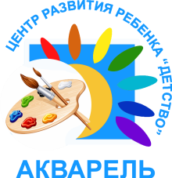**Муниципальное бюджетное дошкольное образовательное учреждение «Детство»**

**«Центр развития ребенка» города Калуги**

**необособленное структурное подразделение «Акварель»**

**Тема: «ДЖАМПИНГ КИДС»**

**конспект занятия по физической культуре**

**в группе общеразвивающей направленности**

**для детей в возрасте от 6 до 7 лет.**

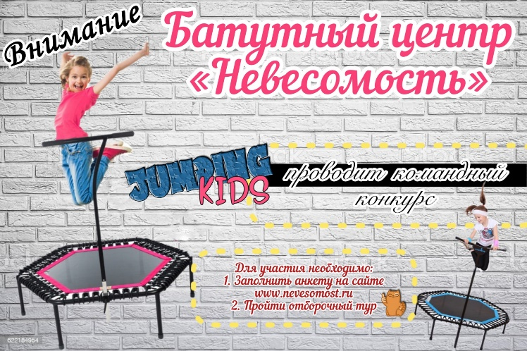

**Составил:**

Ушаков Илья Игоревич

инструктор по физической культуре

МБДОУ «Детство» «ЦРР» г. Калуги

НСП «Акварель»,

1 квалификационная категория.

**Дидактическое обоснование образовательной деятельности**

|  |  |
| --- | --- |
| **Тема** | **«Джампинг-кидс»** |
| **Программное обеспечение** | Основная образовательная программа дошкольного образования МБДОУ «Детство» «ЦРР» г. Калуги НСП «Акварель» |
| **Форма педагогического мероприятия** | Занятие по физической культуре (двигательная деятельность) |
| **Возрастная группа** | Группа общеразвивающей направленности для воспитанников в возрасте от 6 до 7 лет |
| **Цель** | Создание условий для овладения детьми техники прыжков на батуте. |
| **Задачи** | - продолжить учить детей ставить двигательную задачу и находить наиболее рациональные способы ее решения, соотносить последовательность, направление, характер действия в соответствии с полученным заданием.  - развивать координационные способности и физические качества детей во время прыжков на батутах с поддержанием определенного темпа, прыжков на двух ногах на батуте с усложнением (прыжки: ноги скрещены – ноги врозь, одна нога вперед – другая назад, с отведением ноги в сторону);  - закреплять комбинацию двигательных движений, состоящую из базовых элементов и связок в технике «Джампинг»  - воспитывать позитивное отношение к коллективной деятельности, умение работать в парах. |
| **Методы обучения** | *Слухового восприятия:* объяснение, беседа, разбор, указание, оценка, проблемная ситуация;  *двигательного восприятия:*  *-* метод строго регламентированных упражнений – обучение двигательным действиям в целом, развитие двигательных способностей (переменный);  - метод частично регламентированных упражнений - игровой  *зрительного восприятия:* показ физических упражнений, демонстрация наглядных пособий. |
| **Средства обучения** | *Технические средства обучения:* музыкальный центр, аудиозапись для ОРУ, аудиозапись для флешмоба., мультимедийная установка (или телевизор), проектор для мультимедийной установки, планшет.  *Оборудование:* батуты детские (по количеству детей), спортивные коврики, маркеры этапов круговой тренировки, |
| **Форма организации воспитанников** | Индивидуальная, подгрупповая, фронтальная |
| **Предварительная работа** | Занятие по физической культуре «Обучение прыжкам на батуте», выбор воспитанника для проведения ОРУ, беседа: «Что такое круговая тренировка», «Виды спорта», просмотр презентации: «Что такое «Джампинг-кидс», «История Джампинга», челендж с родителями: «Вместе с мамой, ..вместе с папой», совместная зарядка с родителями «Ловкий прыжок», совместная экскурсия педагогов, с детьми и родителям в батутный центр «Невесомость», комплекс ОРУ на батутах, комплекс дыхательных упражнений «Маятник», «Трубач», «Насос», «На турнике».  Беседа с воспитанниками на тему: «Конкурс – джампинг кидс», рассматривание афиши Центра невесомость о проведении предварительного отбора для участия в командном конкурсе «Джампинг кидс». |

|  |  |  |  |  |  |
| --- | --- | --- | --- | --- | --- |
| **Структурные части** | **Содержание игровых заданий** | **Деятельность педагога** | **Деятельность воспитанников** | **Форма организации воспитанников** | **Предварительный результат** |
| **1.Вводная часть**  **Организационно- мотивационная**  (5 минут) | Рассматривание рекламной афиши «Батутного центра Невесомость» (Приложение 1)  о проведении спортивного конкурса «ДЖАМПИНГ КИДС».  Беседа  Строевые упражнения  (Приложение 2)  Дыхательная гимнастика «Маятник»  ((Приложение 3) | Педагог обращает внимание детей на рекламную афишу из батутного центра «Невесомость», напоминает о том, что вчера они решили принять участие в спортивном конкурсе «ДЖАМПИНГ – КИДС». Беседует с детьми о том, что необходимо сделать чтобы принять участие в конкурсе.  Педагог обращает внимание на то, что заявку приняли, а значит доступно задание первого этапа. Напоминает детям, обор будет очень сложный, участвуют много команд. Всем вместе необходимо пройти 4 этапа, за каждый правильно выполненный этап на экране должен появиться смайлик, который будет означать переход к следующему этапу.  А какой будет смайлик зависит от правильности выполнения задания.  Педагог предлагает приступить к обсуждению и выполнению задания первого этапа. Обращает внимание детей на страницу сайта конкурса  Педагог дает основные команды для выполнения.  «Быстро подтянулись, друг другу улыбнулись,  Теперь вместе пойдем,  и друг другу подмигнем!  Вы сегодня не скучайте,  И друг другу помогайте.  А ну, ребята, не ленись,  по-порядку становись  Заканчивает строевые дыхательным упражнением на восстановление дыхания. | Воспитанники рассматривают афишу, рассуждают о том, что для того, чтобы принять участие в конкурсе необходимо было заполнить анкету и пройти предварительный отбор, который состоит из 4 этапов  и будет проходить «ОНЛАЙН». Каждое задание необходимо выполнять и загружать на сайт конкурса. Только правильно выполненный этап даст нам возможность перейти к следующему. И как только мы правильно выполним все задания, мы узнаем прошли ли мы конкурсный отбор и стали участниками спортивного конкурса «Джампинг-кидс».  Дети присоединяются к просмотру. Высказывают свои предположения.  Выполняют строевые упражнения по команде педагога, в колонне по одному.  Выполняют дыхательные упражнения на восстановление дыхания. | Фронтальная  Фронтальная  Индивидуальная  Индивидуальная | Постановка двигательной задачи, определение рациональных способов ее решения, последовательности, направление и характера действий в соответствии с образцом.  Создание условий для постепенного и умеренного разогревания, для формирования правильной осанки.  Создание эмоционального настроя на предстоящую деятельность.  Закрепление умений выполнения двигательных упражнений.  Восстановление дыхания. Расслабление мышц. |
| **Основная часть**  **(21 минута)** | ОРУ на батутах  ((Приложение 4)  Дыхательная гимнастика: «На турнике» ((Приложение 5) | Педагог обращает внимание на экран, проговаривает, что задание выполнено верно, они заработали первый смайлик. Переходит к обсуждению следующего шага.  Предлагает детям выбрать инструктора для проведения ОРУ, делает акцент на том, что свою кандидатуру не предлагать.  Педагог включает музыку. Следит за правильностью выполнения упражнений.  Заканчивает ОРУ дыхательным упражнением на восстановление дыхания  Педагог акцентирует внимание детей на улыбающемся смайлике, говорит, что это означает, что они могут приступать к выполнению задания следующего этапа. | Подходят к педагогу, рассматривают результаты выполненного задания. Совместно с педагогом обсуждают второй этап.  Воспитанники выбирают инструктора, занимают место на батуте и выполняют движения под музыку по показу.  Выполняют дыхательные упражнений на восстановление дыхания.  Рассматривают страницу конкурса на экране, открывают следующий этап с заданиями. Получают улыбающийся смайлик. | Фронтальная  Фронтальная, подгрупповая (упражнения в парах)  Индивидуальная  Фронтальная | Воспитание позитивного отношения к коллективной деятельности.  Развитие интереса у детей к предстоящей деятельности.  Закрепление выполнения комбинации двигательных упражнений, состоящей из базовых элементов и связок на батуте.  Положительный эмоциональный настрой.  Восстановление дыхания. Расслабление мышц  Эмоциональный подъем. Чувство удовлетворенности, радости от результата. |
|  | Основные виды движений.  Совершенствование.  **Задание 1 «Ванька – встань-ка»**  ***Задание 2***  ***«Туда-обратно»***  **Задание 3**  **«Ловкий бросок»**  ***Задание 5***  ***«Ножницы»***  ***Задание 5***  ***«Не задень»***  ***Задание 6***  ***«Ловкий прыжок»***  Дыхательная гимнастика: «Трубач»  (Приложение 7)  7. «Джампинг – флешмоб»  Создание проблемной ситуации  Дыхательная гимнастика «Насос»  (Приложение 8)  Дыхательная гимнастика «Насос»  ((Приложение 8) | Педагог обращает внимание воспитанников на страницу конкурса на экране. Обсуждает порядок выполнения заданий на третьем этапе. Все задания выполняются в круговой тренировке. (Приложение 6)  Работа на каждом этапе составляет 2 минуты. Смена этапа происходит по свистку. В процессе выполнения упражнений обращает внимание на то, что правильно выполненные упражнения на каждом этапе каждым участником дает возможность пройти отборочный тур и стать участниками конкурса.  Педагог: «Первая подгруппа, работаем в парах! Один из вас выполняет упражнение на пресс, другой держит ноги напарника в согнутом положении. По команде меняемся местами.  Педагог: «Задание четвертого этапа – выполнять прыжки на батуте со сменой ног вперед-назад. Объясняет правильность и порядок выполнения упражнений  Педагог обсуждает способы выполнения следующего задания. Для этого необходимо выбрать положение, из которого вы будете перебрасывать мяч друг другу.  Педагог: «Необходимо прыгать на батуте, на двух ногах, ноги скрестно – ноги врозь. Объясняет правильность и порядок выполнения упражнения.  Педагог: «Задание третьего этапа выполняется индивидуально. Необходимо подлезть боком через препятствие (ручка батута), не задев ее. Объясняет правильность и порядок выполнения упражнений.  Педагог: «Задание шестого этапа – выполнить прыжки на батуте с поочередным отведением ноги в сторону. Объясняет правильность и порядок выполнения упражнения.  Включает музыку. Инструктор следит за качеством выполнения упражнений.  Заканчивает выполнение упражнений на батутах дыхательным упражнением.  По окончанию выполнения заданий круговой тренировки педагог подводит итог и предлагает посмотреть могут ли они переходить к следующему этапу. Обращает внимание на экран. Появился радостный смайлик, следовательно, можно переходить к следующему этапу. Подводит детей к тому, что следующий этап флешмоб на батутах.  Педагог создает проблемную ситуацию (начинает выполнять движения без музыкального сопровождения)  Заканчивает выполнение упражнений на батутах комплексом дыхательной гимнастики.  Обращает внимание на экран, что за данный этап им не удалось получить радостный смайлик. Подводит детей к установлению причинно – следственных связей. Предлагает посмотреть ролик и найти причину ошибки.  Предлагает повторить заново, с музыкальным сопровождением.  Заканчивает выполнение упражнений на батутах комплексом дыхательной гимнастики. | Воспитанники обсуждают, какие упражнения необходимо выполнить в процессе круговой тренировки, задания на странице конкурса.    Воспитанники предполагают, что следующее упражнение «Ванька – встань-ка». Делать это упражнение необходимо в парах.  Воспитанники поочередно выполняют упражнение на сгибание и разгибание туловища.  Воспитанники делают вывод, судя по заданию на схеме круговой тренировки - следующее упражнение прыжки с поочередным отведением ног в сторону.  Воспитанники рассматривают следующий этап, делают вывод, что упражнение для следующего этапа «Ловкий бросок», работать они будут в парах  Детям необходимо выбрать положение, из которого они будут перебрасывать мяч друг другу с которым они будут работать.  Воспитанники делают вывод, судя по заданию на схеме круговой тренировки, что следующее упражнение прыжки на двух ногах на батутах: ноги скрестно, ноги – врозь.  Воспитанники делают вывод, судя по заданию на схеме круговой тренировки, что следующее упражнение на подлезание. Обсуждают порядок и правильность выполнения задания.  Воспитанники делают вывод, судя по схеме круговой тренировки, что следующее упражнение прыжки на батутах со сменой ног.  Воспитанники выполняют упражнения согласно заданиям, на схеме круговой тренировки  под музыку, на время, со сменой этапов.  Выполняют дыхательные упражнения после выполнения упражнений на батуте.  Воспитанники обращают внимание, что они получили уже 3 смайлика, определяют, что следующий этап – флешмоб на батутах заключительный.  Занимают места, выполняют движения под музыку по показу педагога.  Выполняют движения по показу педагога  Выполняют дыхательные упражнения  Дети приходят к выводу, что необходимо выполнять движения под музыку.  Занимают места, выполняют движения под музыку по показу педагога  Выполняют движения по показу педагога под музыку.  Выполняют дыхательные движения | Фронтальная  Подгрупповая  (работа в парах)  Фронтальная  Подгрупповая  Фронтальная  Индивидуальная  Фронтальная  Фронтальная  Фронтальная  Фронтальная  Фронтальная  Фронтальная  Фронтальная  Фронтальная  Фронтальная  Фронтальная | Постановка двигательной задачи, определение рациональных способов ее решения, последовательности, направление и характера действий в соответствии с образцом.  Укрепление мышц брюшного пресса, формирование правильной осанки.  Развитие координационных способности и физических качеств детей во время прыжков на батутах на двух ногах, со сменой ног вперед – назад, с поддержанием определенного темпа.  развивать умения и навыки бросков и ловле мяча друг другу в разных положениях: стоя лицом и спиной, стоя на коленях, сидя по-турецки, лежа.  Развитие координационных способности и физических качеств детей во время прыжков на батутах на двух ногах, ноги скрестно – ноги врозь, с поддержанием определенного темпа.  Совершенствование навыков лазания, развитие координационных способностей воспитанников.  Развитие координационных способности и физических качеств детей во время прыжков на батутах  с поочередным отведением ноги в сторону, с соблюдением определенного темпа.  Восстановление дыхания, расслабление мышц.  Закрепление комбинации двигательных движений, состоящую из базовых элементов и связок в прыжках на батутах.  Создание условий для решения проблемной ситуации.  Восстановление дыхания, расслабление мышц.  Закрепление комбинации двигательных движений, состоящую из базовых элементов и связок в прыжках на батутах.  Закрепление комбинации двигательных движений, состоящую из базовых элементов и связок в прыжках на батутах.  Восстановление дыхания, расслабление мышц. |
| **Заключительная часть (4 минуты)** | Беседа  Релаксация  *(Приложение 9, 10)* | Педагог совместно с детьми загружают видео последнего этапа, обращает внимание, что это самый важный этап. Пока видео грузится,  обсуждает с детьми, что у них получилось и что нужно было сделать, чтобы добиться результата.  Говорит о том, что они справились и готовы продолжать участие в конкурсе. А для этого нам нужно придумать название нашей команды и создать эмблему. Предлагает это сделать воспитанникам в группе и дома, а на следующем занятии они выберут эмблему для своей команды.  Заканчивает занятие упражнением на релаксацию. | Дети совместно с педагогом садятся в круг и просматривают, снятый видеоролик. Высказывают свое мнение о результате.  Выполняют движения согласно тексту. | Фронтальная  Фронтальная | Оценка получившегося результата  Умение управлять своим телом, чувствами, эмоциям через релаксацию. |

Приложения:

Приложение 1: «Афиша конкурса «Джампинг кидс»» (на мультимедийной установке)

Приложение 2: «Строевые упражнения»;

Приложение 3: Дыхательная гимнастика «Маятник»;

Приложение 4: ОРУ на батутах

Приложение 5: Дыхательная гимнастика «На турнике»;

Приложение 6: «Схема круговой тренировки»;

Приложение 7: Дыхательная гимнастика «Трубач»

Приложение 8: Дыхательная гимнастика «Насос»;

Приложение 9: Упражнение для релаксации «Импульс дружбы».

Приложение 10: Упражнение для релаксации «Портрет»

Приложение 11: Маркеры этапов круговой тренировки

Приложение 12: Смайлики.

**«Афиша конкурса «Джампинг КИДС»**

Приложение 1

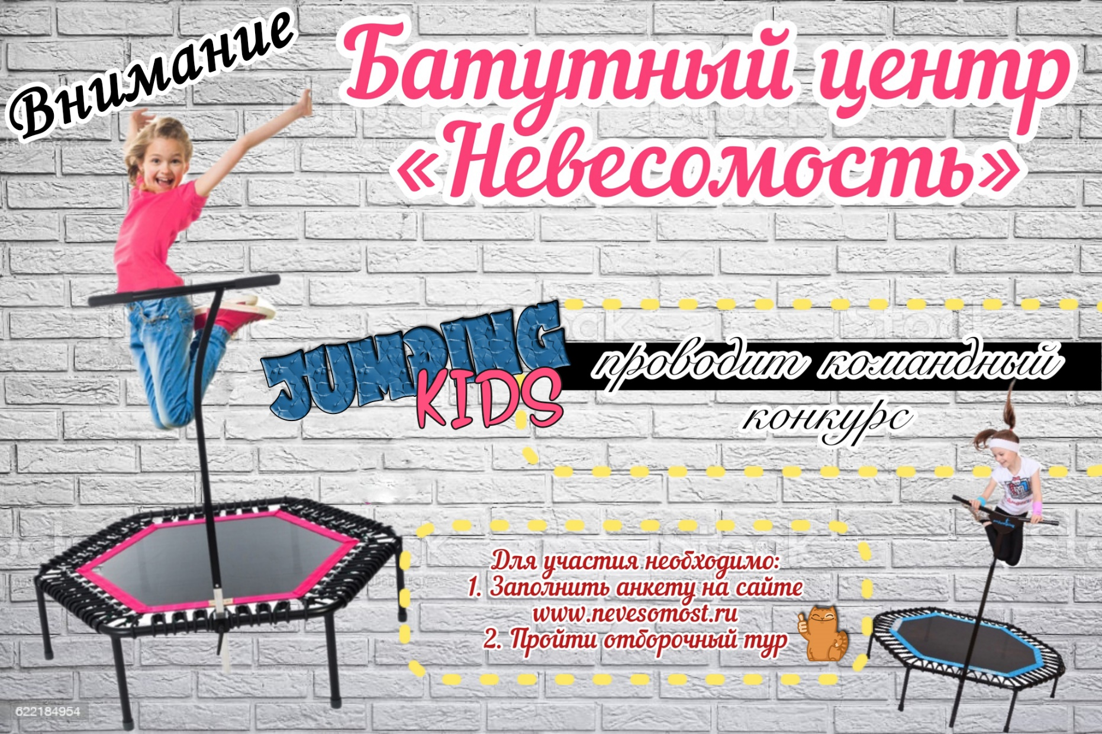**Строевые упражнения с предметом**

Приложение 2

Строевые упражнения с предметом (гимнастическая палка или «колбаски» на выбор):

1.Ходьба:

- обычным шагом по кругу в колонне по одному;

- на носках, палка вверху;

- на пятках, палка за головой;

- в полуприседе, палка вверху;

- выпадами вперед, палка вперед;

- прыжками на двух ногах с продвижением вперед, палка перед собой;

- обычная ходьба

2.Упражнения в беге:

- обычный бег

- бег с заданием: палка в правой руке, остановка по свистку;

- бег боковым галопом: правым боком, левым боком, палка перед грудью;

- бег с высоко поднятыми коленями, палка на вытянутых руках перед грудью;

- бег по диагонале, палка в правой руке

**Дыхательная гимнастика «Маятник»**

Приложение 3

**И.п.:** Стоя, ноги расставлены на ширину плеч, палку держать за спиной на уровне нижних углов лопаток. Наклонять туловище в стороны, вправо и влево. При наклоне в стороны – вдох с произношением звука «ту-у-у-у-х-х». Повторить 3-4 наклона в каждую сторону.

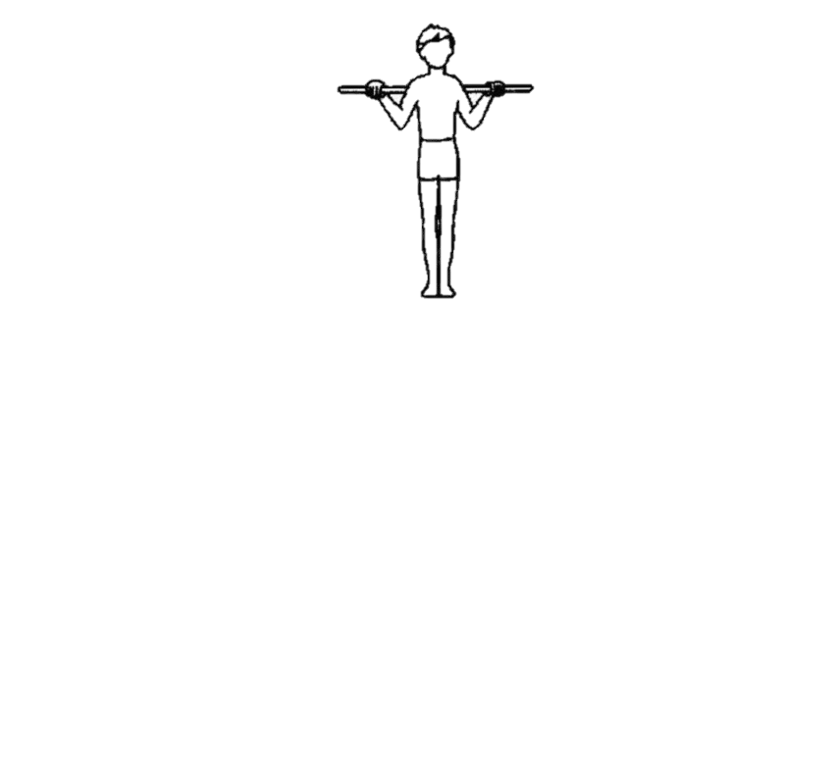

Комплекс общеразвивающих упражнений на батуте:

Приложение 4

И.П.-стоя на батуте, руки на ручке батута.

|  |  |  |  |
| --- | --- | --- | --- |
|  | ***Описание упражнения*** | ***Дозировка*** | ***Организационно-методические указания*** |
| 1 | **И.П**.-ноги на ширине плеч, руки на ручке батута;  **1**-наклон головы вправо  **2**-И.П.;  **3-4**-то же в левую сторону. | 6-8 раз | Спина прямая, выполнять медленно в сочетании с глубоким дыханием. |
| 2 | **И.П**.-ноги на ширине плеч, руки на ручке батута;  **1**-отведение правой руки в сторону;  **2**-И.П.;  **3-4**-то же в левой рукой. | 6-8 раз | Рука прямая. |
| 3 | **И.П**.-ноги на ширине плеч, руки на ручке батута, левая на поясе;  **1-3**-пружинящие наклоны вправо, рука прямая вверх;  **4**-И.П.;  **5-8**-то же с другой руки. | 6-8 раз | Наклоны глубже. |
| 4 | **И.П**.-ноги на ширине плеч, руки на ручке батута;  **1**-выпад вправо правой ногой руки на ручке батута;  **2**-И.П.;  **3-4**-то же в левой ногой. | 6-8 раз | Выпад больше, спина прямая. |
| 5 | **И.П**.-ноги на ширине плеч, руки на ручке батута;  **1-2**-присед, руки на ручке батута;  **3-4**-И.П.; | 6-8 раз | Присед глубже, спина прямая. |
| 6 | **И.П**.-сидя на батуте, руке в упоре на батуте;  **1-2**-подъем прямых ног вверх под углом 90 градусов;  **3-4**-вернуться в и.п.. | 6-8 раз | Ноги прямые, выполнять по счет. |
| 7 | **И.П**.-ноги на ширине плеч, руки на ручке батута;  **1-4**-прыжки ноги врозь, ноги вместе. | 8 прыжков, 3 раза | Прыгать вместе, под счет. |

**Дыхательная гимнастика «На турнике»**

Приложение 5

**И.п.:** Стоя, ноги вместе, гимнастическую палку держать в обеих руках перед собой. Поднять палку вверх, подняться на носки – вдох, палку опустить назад на лопатки – длинный выдох с произношением звука «ф-ф-ф». Повторить 3-4 раза.

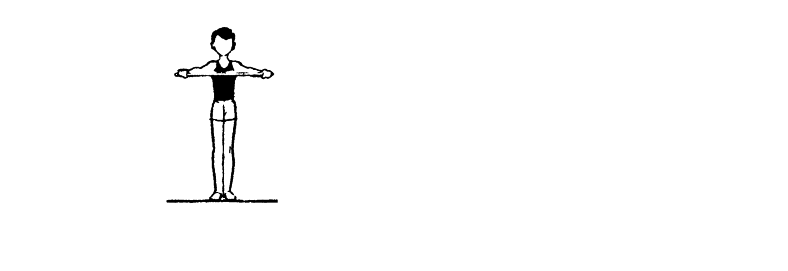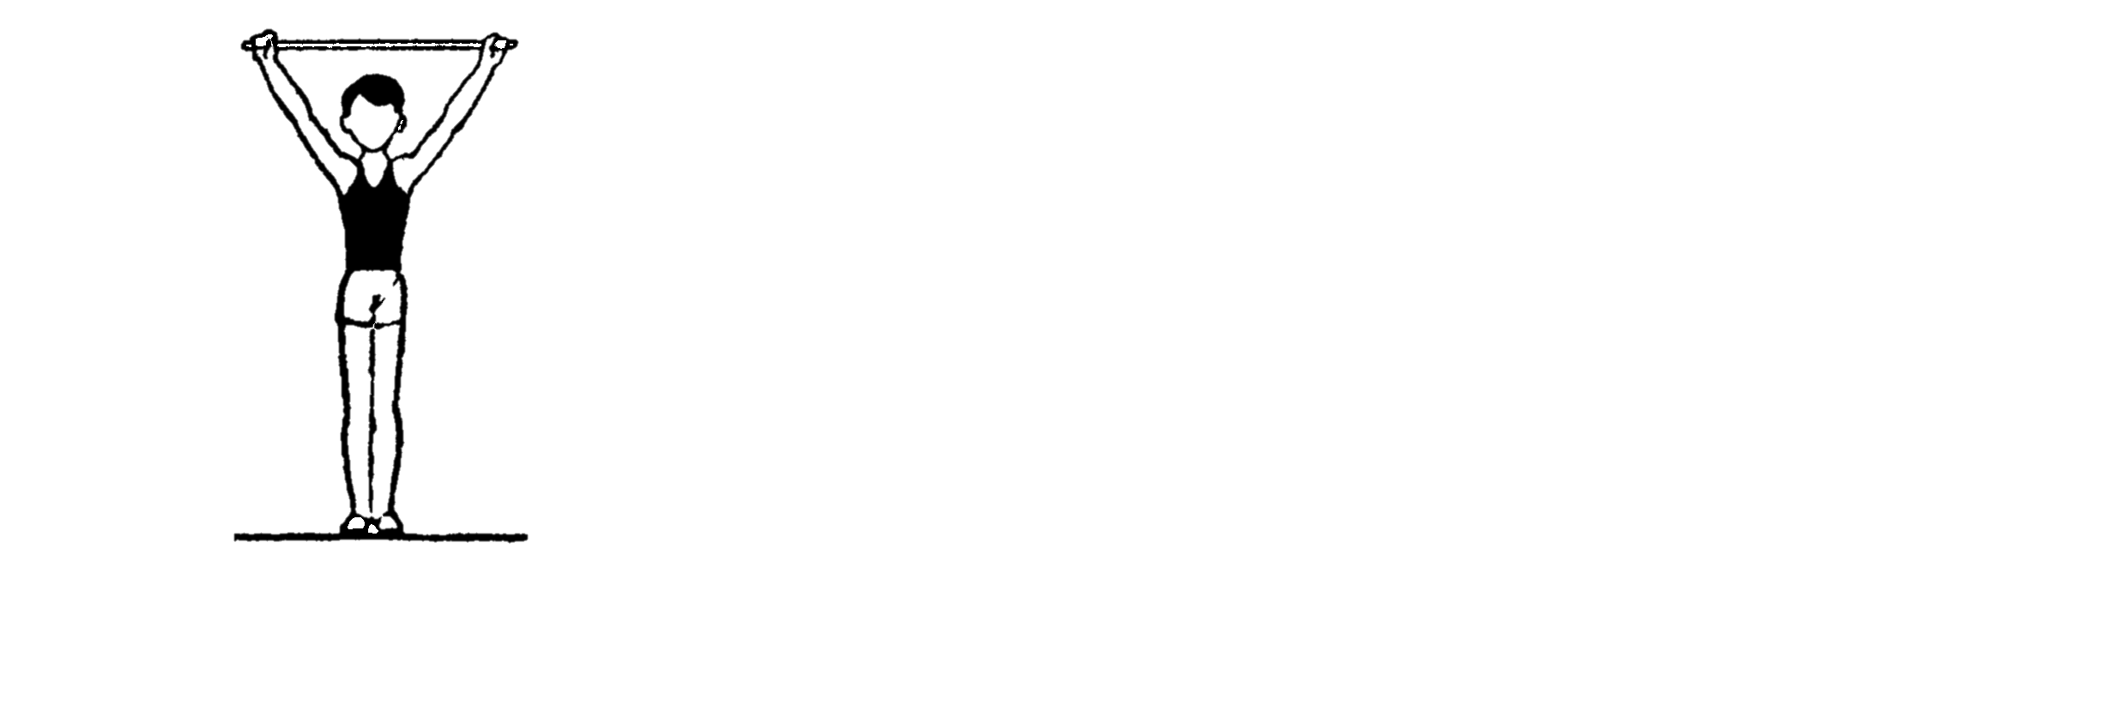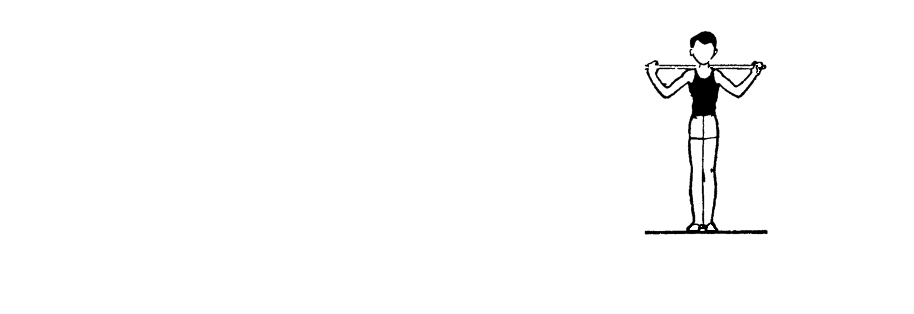

Приложение 6

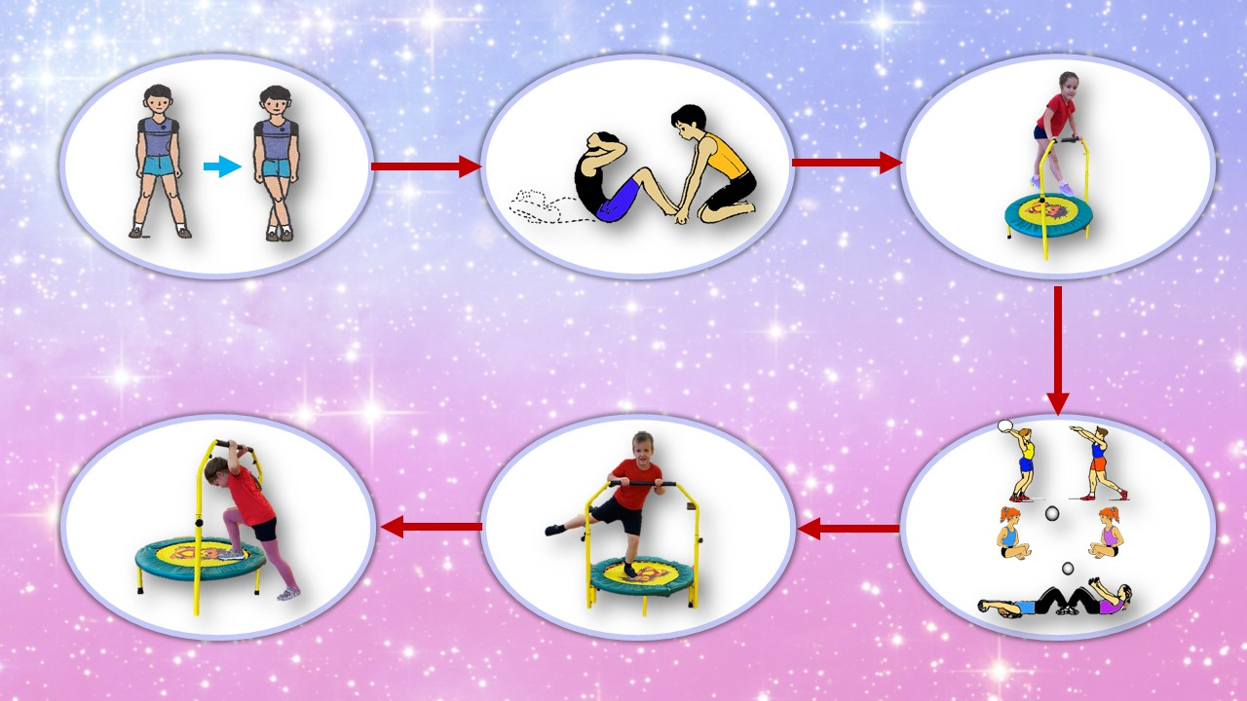**Схема круговой тренировки**

Приложение 7

**Дыхательная гимнастика «Трубач»**  
**И.п.:** Дети стоят или сидят. Кисти сжаты и как бы удерживают трубу. Поднося трубу ко рту, дети произносят «Тру-ру-ру, бу-бу-бу! Подудим в свою трубу».

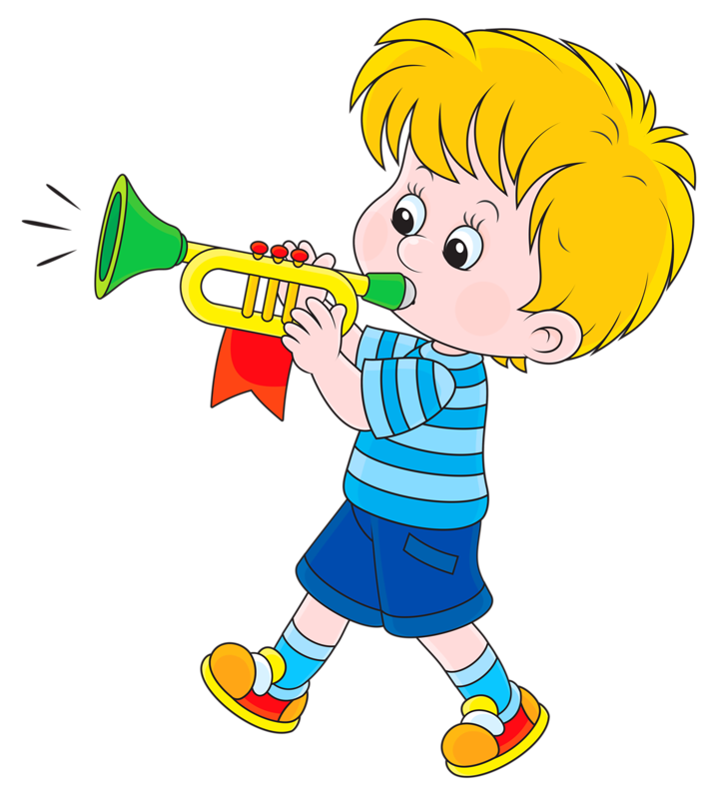

**Дыхательная гимнастика «Насос»**

Приложение 8

Это очень просто-

Покачай насос ты.

Направо, налег…

Руками скользя,

Назад и вперед

Наклоняться нельзя.

Это очень просто

Покачай насос ты.

**И.П.:** Дети стоят. Скользя руками вдоль туловища, наклоняться поочередно вправо и влево. Наклоняясь, выдох с произнесением звука «с-с-с…», выпрямляемся – вдох. Повторять 4-6 раз.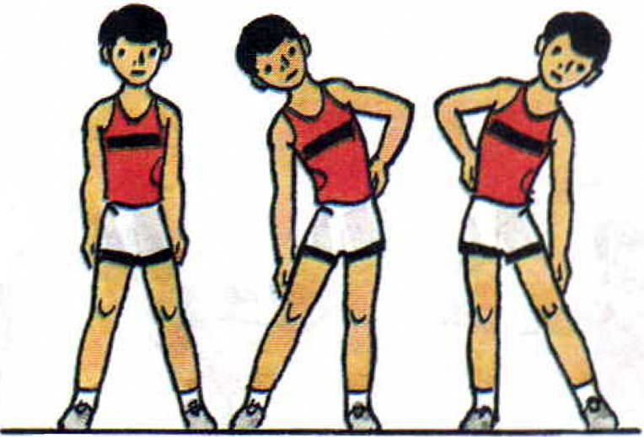

**Упражнение для релаксации «Импульс дружбы»**

Приложение 9

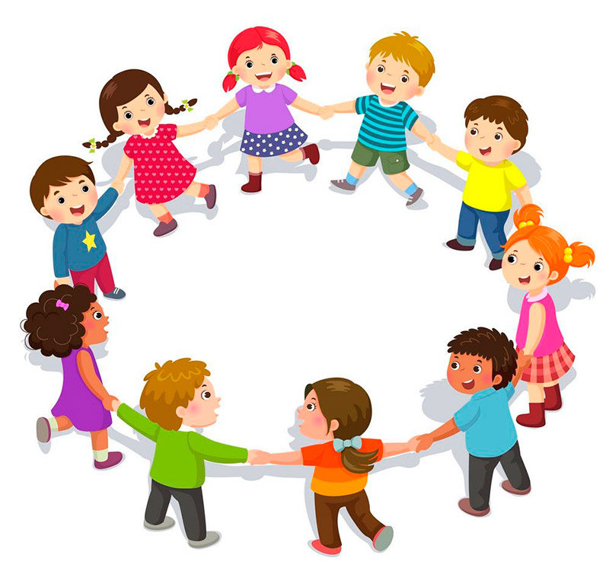 Всем участникам предлагается встать в круг и взяться за руки. Ведущий посылает «импульс дружбы» легким пожатием руки соседа, тот в свою очередь передает его дальше и т.д. пока «импульс» не вернется к ведущему.

**Упражнение для релаксации «Портрет»**

Приложение 10

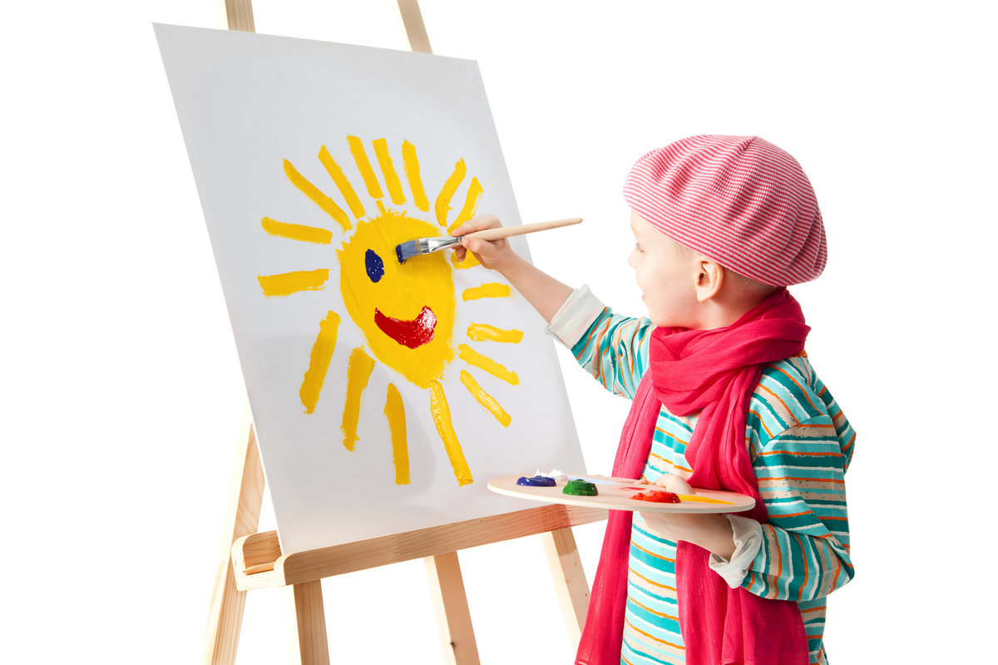 Всем участникам предлагается на отдельных листочках нарисовать свой автопортрет и изобразить на лице такое настроение, которое осталось после занятия. Затем портреты собираются и наклеиваются на большой лист. Получается групповой портрет «Это мы!»

**Маркеры этапов круговой тренировки**

Приложение 11



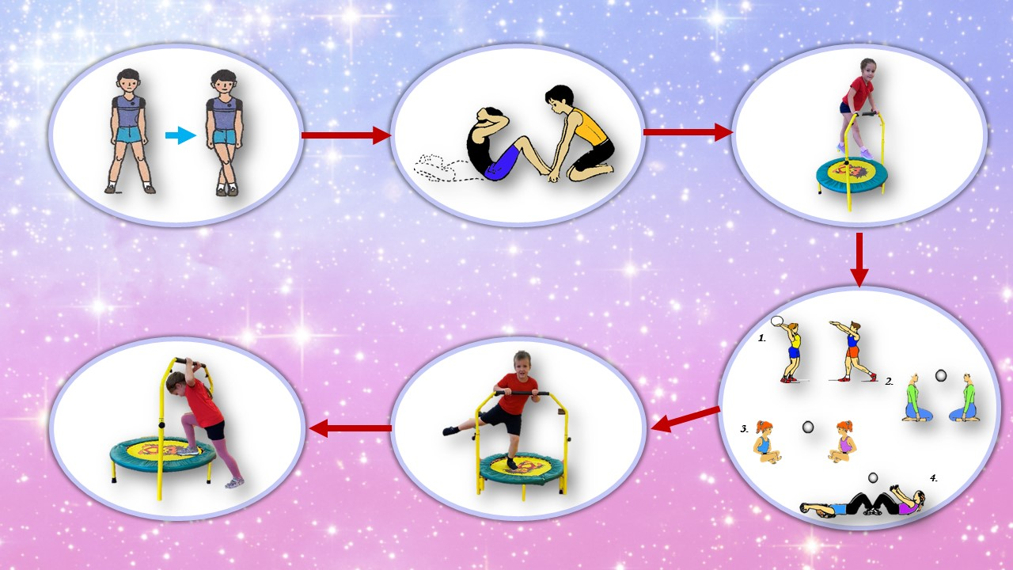

 **Смайлики**

Приложение 12

